输入：4

输出：

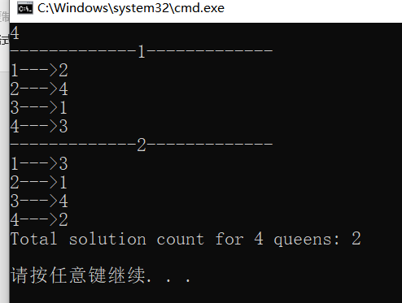

输入：6

输出：

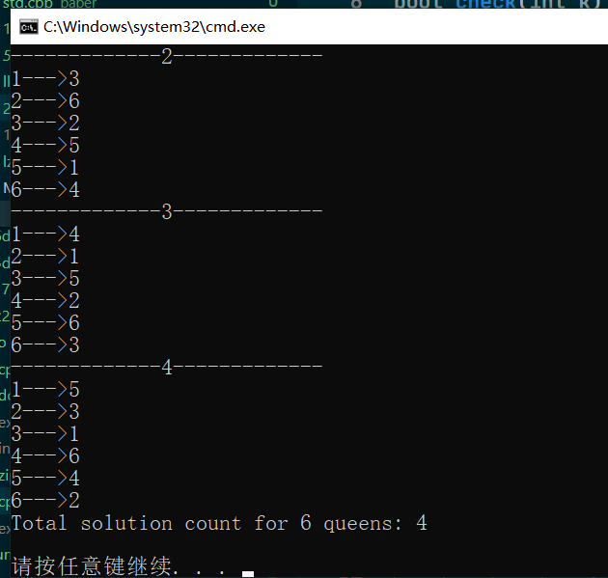

寻找有多少种解的方法：加一个cnt变量，每输出一次+1